Película: HOME (Hogar, dulce hogar)
Actividades para trabajar en 1º de primaria.
- COLOREA A TIP, OH Y PIG.
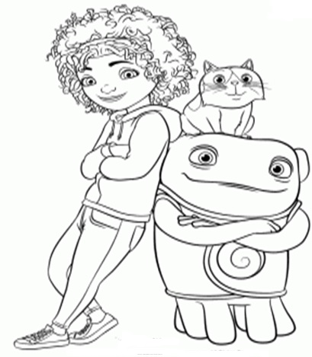

- REPASA LAS PALABRAS.
HOME CASA
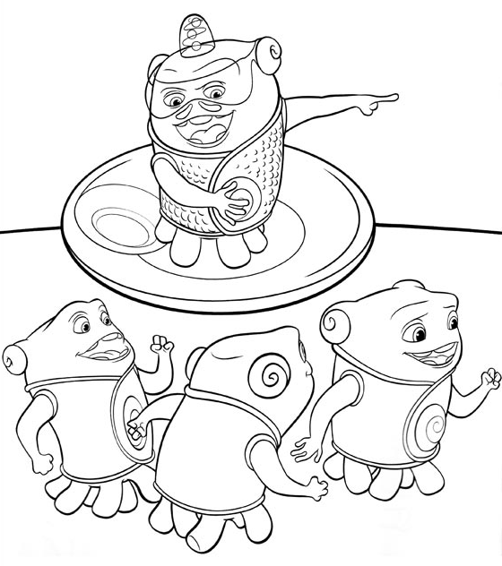
- COLOREA A LOS BOOVS.

- BUSCA Y COLOREA LA PALABRA CASA.

CASA | CASITA | casa | CASA
casa | casa | CASI | COSA
CASONA | casa | COSITA | CESTA

- ESCRÍBELA EN LA SIGUIENTE FRASE:

EL PLANETA TIERRA ES LA ………………………. DE LOS HUMANOS.

- PIENSA Y HABLA CON TUS COMPAÑEROS:
- Los Boovs se sienten superiores, “son lo más de lo más” y eso no les ayuda a mejorar. Oh cometió un error ¿Tú cometes errores? ¿te cuesta admitirlo? ¿Pides perdón?
- Los Boovs deprecian a los humanos, dicen que son feos, simples y atrasados. ¿Alguna vez sientes rechazo hacia a alguien por su aspecto o forma de ser? ¿Qué haces para superarlo?
- Cada vez que OH experimenta una emoción cambia de color. De verde cuando….
- de amarillo….. de naranja…. de rojo….
- ¿Qué aprende OH de su amiga TIP? Y tu… ¿Has aprendido algo de esta película?

- Los Boovs roban el planeta Tierra a los humanos. ¡La TIERRA es nuestra gran casa!
¿La cuidamos? Colorea la casa con los colores del planeta tierra.

Película: HOME (Hogar, dulce hogar)
Actividades para trabajar en 2º de primaria

- ESCRIBE V SI ES VERDADERO,
Y F SI SON FALSAS, LAS SIGUIENTES FRASES:

La Tierra es el planeta donde vivían los Boovs.
Tip es un chico Boov.
Tip enseña a bailar a Oh.
Cuando miente, Oh se vuelve verde.
Viajan en el coche de Tip, hasta llegar a París.
Oh tiene 6 patas

- RESPONDE A LAS SIGUIENTES PREGUNTAS:

- ¿Por qué Oh se llama así?________________________________________________
- ¿Por qué le buscan los propios Boovs?______________________________________
- ¿Por qué Tip quiere ir a París?____________________________________________
- ¿Cómo viajan?_________________________________________________________
- En realidad, ¿Cuántos enemigos tenían los Boovs?____________________________
- ¿Por qué Gorg perseguía a los Boovs?______________________________________
____________________________________________________________________

- PIENSA Y HABLA CON TUS COMPAÑEROS:
- Los Boovs se sienten superiores, “son lo más de lo más” y eso no les ayuda a mejorar. Oh cometió un error ¿Tú cometes errores? ¿te cuesta admitirlo? ¿Pides perdón?
- Los Boovs deprecian a los humanos, dicen que son feos, simples y atrasados. ¿Alguna vez sientes rechazo hacia a alguien por su aspecto o forma de ser? ¿Qué haces para superarlo?
- Cada vez que OH experimenta una emoción cambia de color. De verde cuando….
- de amarillo….. de naranja…. de rojo….
- ¿Qué aprende OH de su amiga TIP? Y tu… ¿Has aprendido algo de esta película?
- SIGUE LOS PUNTOS Y
COLOREA LOS DIBUJOS
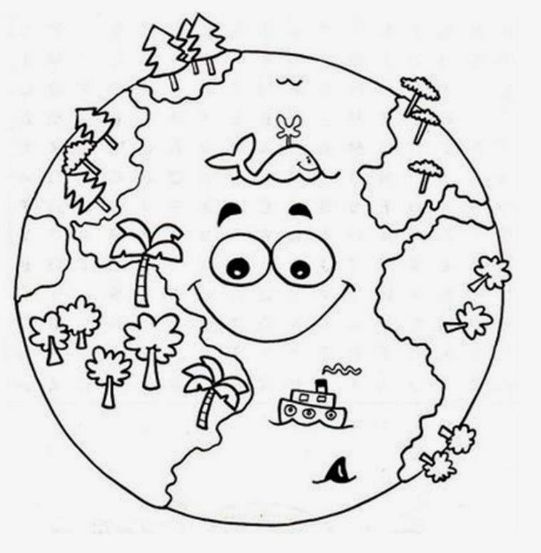

Más dibujos y actividades en
https://www.colorearjunior.com/dibujos-para-colorear-de-home-hogar-dulce-hogar.html
Película: HOME (Hogar, dulce hogar)
Actividades para trabajar en 3º y 4º de primaria
- COLOREA A TIP, OH Y PIG.

- ESCRIBE V SI ES VERDADERO,
Y F SI SON FALSAS, LAS SIGUIENTES FRASES:

La Tierra es el planeta donde vivían los Boovs.
Tip es un chico Boov.
Tip enseña a bailar a OH.
Cuando miente, OH se vuelve verde.
OH comete 106 errores
OH tiene 6 patas

- RESPONDE A LAS SIGUIENTES PREGUNTAS:

- ¿Por qué OH se llama así?__________________________________________________________
- ¿Por qué le buscan los propios Boovs?________________________________________________
- ¿Por qué Tip quiere ir a París?______________________________________________________
- ¿Cómo viajan?___________________________________________________________________
- En realidad, ¿Cuántos enemigos tenían los Boovs?______________________________________
- ¿Por qué Gorg perseguía a los Boovs?________________________________________________
_______________________________________________________________________________

- PIENSA Y DEBATE CON TUS COMPAÑEROS:
- Los Boovs se sienten superiores, “son lo más de lo más” y eso no les ayuda a mejorar. Oh cometió un error ¿Tú cometes errores? ¿te cuesta admitirlo? ¿Pides perdón?
- Los Boovs deprecian a los humanos, dicen que son feos, simples y atrasados. ¿Alguna vez sientes rechazo hacia a alguien por su aspecto o forma de ser? ¿Qué haces para superarlo?
- Cada vez que OH experimenta una emoción cambia de color. De verde cuando….
- de amarillo….. de naranja…. de rojo….
- ¿Qué aprende OH de su amiga TIP? Y tu… ¿Has aprendido algo de esta película?

- COLOREA EL DIBUJO Y HAZ UNA PEQUEÑA DESCRIPCIÓN SOBRE EL CARÁCTER DE CADA PERSONAJE Y SU FUNCIÓN ENTRE LOS BOOVS:

